“飞花令”设计文档
一、实验题目
设计一款央视CCTV1热播节目“中华诗词大会”飞花令环节相关的APP，能够实现对输入关键字信息检索包含其诗句的功能。
二、实验日期
2020年2月24日
三、开发环境
Android Studio
四、实验目的
初步了解移动程序开发设计的基本思路与开发环境。
五、软件介绍
软件界面比较简单，在界面上方有一个搜索框和一个搜索按钮
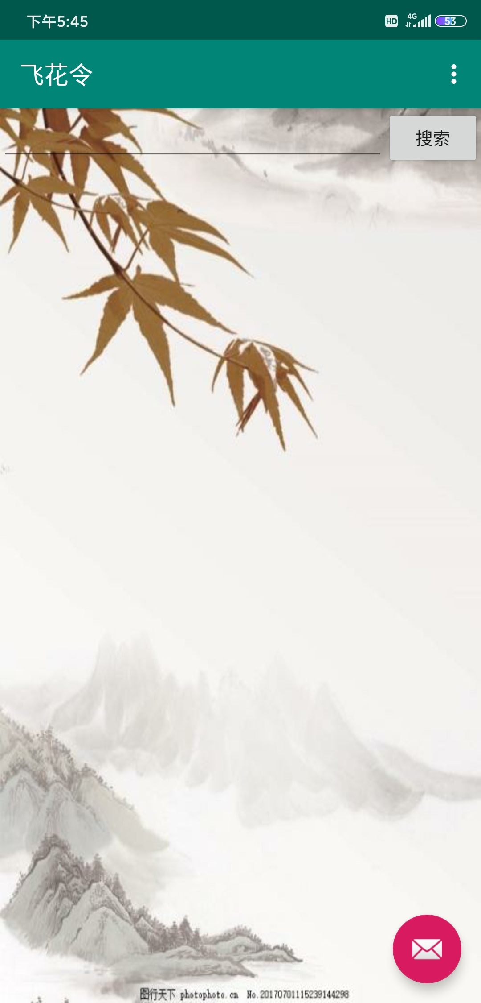
在搜索框中输入想要查询的关键字，并点击搜索,在搜索框的下方就会出现含有这个关键字的诗句（如下图所示）。
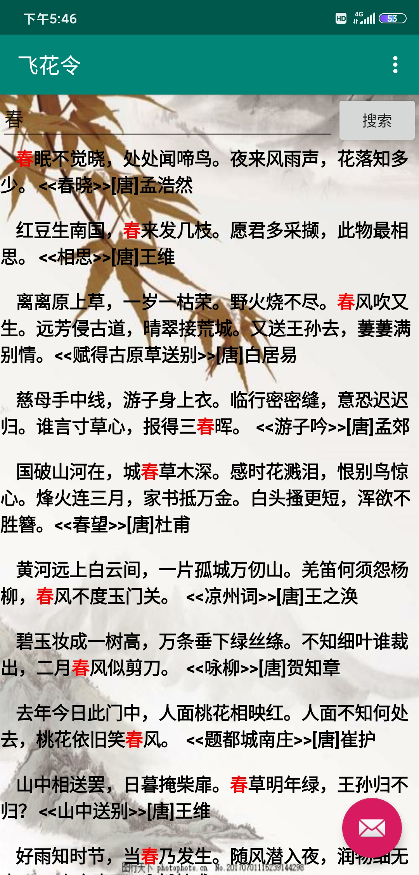
六、软件实现
界面上方的输入框是一个EditText,搜索按钮是一个Button,采用两层LinearLayout实现布局。然后，给搜索按钮设置事件监听器，当点击按钮时，进行判断，如果输入为空，使用Toast进行提示，如果不为空，就在诗词库（以xls文件形式存放在工程中）中进行检索，将诗句中含有关键字的诗以TextView的形式添加到界面中，并使用SpannableStringBuilder将关键字变为红色。

